Міністерство освіти і науки України


ВСЕУКРАЇНСЬКА ЦЕНТРАЛЬНА СПІЛКА СПОЖИВЧИХ ТОВАРИСТВ (УКРКООПСПІЛКА)
Рівненський кооперативний економіко-правовий фаховий коледж

Звіт
з навчальної практики
з Об’єктно-орієнтованого програмування
(2-й модуль)

Студента Величка Владислава Володимировича
групи ІТ-31
Освітньо-професійний ступінь фаховий молодший бакалавр
Галузь знань 12 інформаційні технології
Спеціальність 121 Інженерія програмного забезпечення
Семестр III (V)

Рівне 2026

Практичне завдання №1.

Тема: Використання шаблонних функцій

Мета роботи: Ознайомитись із поняттям та призначенням шаблонних функцій у мові програмування C#, навчитися створювати та використовувати шаблонні функції для роботи з різними типами даних і закріпити ці навички на практиці.

Короткі теоретичні відомості:
Уявімо ситуацію, коли потрібно реалізувати алгоритм, структура якого є сталою, але деякі кроки можуть змінюватись залежно від конкретного випадку. Наприклад, в алгоритмі обробки документів завжди є кроки «відкрити документ», «прочитати вміст», «закрити документ», проте сам спосіб читання може відрізнятись — для PDF, DOCX чи TXT це різні реалізації. Якщо реалізовувати кожен варіант з нуля, виникає дублювання коду та ускладнення підтримки.
Для вирішення цієї проблеми використовується патерн проєктування "Шаблонний метод" (Template Method). Цей патерн дозволяє винести незмінну структуру алгоритму в базовий клас, а змінні частини алгоритму — реалізувати в похідних класах. Основна ідея — задати каркас алгоритму в методі базового класу і делегувати окремі етапи похідним класам через віртуальні або абстрактні методи.
У C# для реалізації цього підходу використовуються абстрактні класи або класи з віртуальними методами:
abstract class DocumentProcessor
{
// шаблонний метод
public void ProcessDocument()
{
Open();
ReadContent();
Close();
}

protected void Open()
{
Console.WriteLine("Document opened.");
}
protected abstract void ReadContent();
protected void Close()
{
Console.WriteLine("Document closed.");
}
}

class PdfProcessor : DocumentProcessor
{
protected override void ReadContent()
{
Console.WriteLine("Reading PDF content...");
}
}

class WordProcessor : DocumentProcessor
{
protected override void ReadContent()
{
Console.WriteLine("Reading Word document content...");
}
}
Цей патерн широко використовується для розширюваних систем, де важливо зберегти контроль над загальною логікою, але надати можливість змінювати окремі її частини без зміни базового коду. Шаблонні функції дозволяють створювати універсальні функції, які можуть працювати з різними типами даних без необхідності дублювати код для кожного типу. Вони роблять код гнучким, зрозумілим та легко підтримуваним.

Практичні завдання:

Завдання 1.
Створіть абстрактний клас TaskProcessor.
У базовому класі реалізуйте шаблонний метод ProcessTask(), який послідовно виконує такі дії:
- Виводить повідомлення «Розпочато виконання завдання.».
- Викликає абстрактний метод ExecuteTask().
- Виводить повідомлення «Завдання успішно завершено.».
Метод ExecuteTask() не повинен містити реалізації в базовому класі та має бути обов'язковим для перевизначення в похідних класах.
Створіть похідний клас MathTaskProcessor, у якому метод ExecuteTask() виводить повідомлення:
«Виконується перевірка математичного розрахунку.»
Створіть похідний клас ProgrammingTaskProcessor, у якому метод ExecuteTask() виводить повідомлення:
«Виконується компіляція та перевірка програмного коду.»
У головній програмі створіть об'єкти обох класів та викличте для них метод ProcessTask().
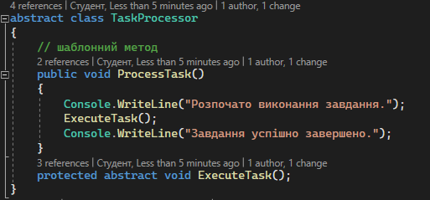
Клас TaskProcessor є абстрактним, тому створювати його об'єкти не можна. У ньому знаходиться шаблонний метод ProcessTask(), який визначає загальну послідовність виконання завдання: спочатку виводиться повідомлення про початок роботи, потім викликається метод ExecuteTask(), а після завершення виводиться повідомлення про успішне виконання. Метод ExecuteTask() є абстрактним, тому його реалізація повинна бути визначена у похідних класах.
Метод ProcessTask() є шаблонним методом. Він задає незмінний алгоритм виконання завдання. Незалежно від типу завдання спочатку виводиться повідомлення про початок роботи, потім виконується конкретне завдання через виклик ExecuteTask(), після чого виводиться повідомлення про завершення роботи.
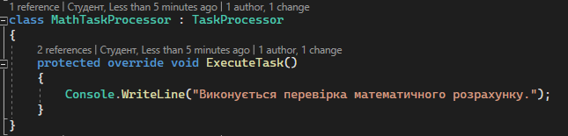
Клас MathTaskProcessor успадковується від TaskProcessor та перевизначає метод ExecuteTask(). У цій реалізації виконується перевірка математичного розрахунку. Таким чином клас визначає власну поведінку для одного з кроків шаблонного алгоритму.
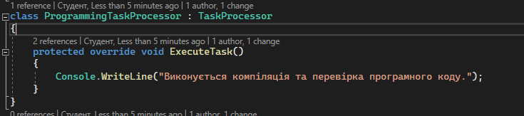
Клас ProgrammingTaskProcessor також успадковується від TaskProcessor. Він реалізує метод ExecuteTask() по-своєму та виводить повідомлення про компіляцію і перевірку програмного коду. Загальна структура алгоритму залишається незмінною завдяки шаблонному методу.
У методі Main() створюються об'єкти класів MathTaskProcessor та ProgrammingTaskProcessor. Для кожного об'єкта викликається метод ProcessTask(). Завдяки поліморфізму викликається відповідна реалізація методу ExecuteTask(), яка належить конкретному похідному класу.
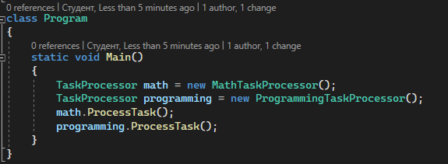
Результат виконаного завдання
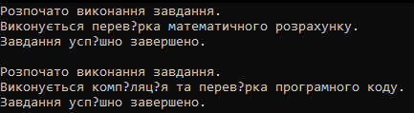

Завдання 2.
Необхідно розробити програму, яка виводить довгий текст у рамці фіксованої ширини.
Ширина внутрішньої частини рамки має становити 200 символів. Перед виведенням текст необхідно розбити на рядки так, щоб довжина кожного рядка була меншою або дорівнювала 200 символам. Після цього рядки потрібно вивести всередині рамки.
Програма повинна підтримувати два способи вирівнювання тексту:
- вирівнювання по лівому краю;
- вирівнювання по правому краю.
Загальна логіка побудови рамки має бути однаковою для обох способів вирівнювання:
- Вивести верхню межу рамки.
- Підготувати рядки тексту для виведення.
- Вивести кожен рядок тексту всередині рамки.
- Вивести нижню межу рамки.
Реалізуйте два класи:
LeftAlignedTextFrame – виводить текст в рамці вирівняний по лівому краю;
RightAlignedTextFrame – виводить текст в рамці вирівняний по правому краю.
string text = "Це довгий текст, який потрібно вивести у рамці фіксованої ширини. " +
"Програма повинна розбити текст на рядки, довжина яких не перевищує 200 символів. " +
"Також програма повинна підтримувати вирівнювання по лівому та правому краю.";
Тут створюється змінна text, у якій зберігається довгий текст. Символ + з’єднує кілька рядків в один великий текст.
var left = new LeftAlignedTextFrame();
left.Text = text;
left.PrintFrame();
Тут створюється об’єкт для виведення тексту з вирівнюванням по лівому краю. У властивість Text передається текст, а PrintFrame() виводить його у рамці.
var right = new RightAlignedTextFrame();
right.Text = text;
right.PrintFrame();
Тут створюється об’єкт для вирівнювання по правому краю. Працює так само, але рядки будуть притиснуті до правого краю рамки.
public abstract class TextFrame
Це абстрактний базовий клас. Він містить спільну логіку для рамки, але сам не визначає, як саме вирівнювати текст.
protected const int Width = 100;
Це ширина тексту всередині рамки. protected означає, що цю константу бачить сам клас і його нащадки.
public string Text { get; set; }
Це властивість, у якій зберігається текст для виведення.
public void PrintFrame()
{
PrintBorder();

List<string> lines = PrepareLines();

foreach (string line in lines)
{
PrintLine(line);
}

PrintBorder();
}
Цей метод виводить всю рамку. Спочатку друкується верхня межа, потім текст розбивається на рядки, кожен рядок виводиться методом PrintLine(), і в кінці друкується нижня межа.
protected void PrintBorder()
{
Console.WriteLine(new string('-', Width + 2));
}
Цей метод друкує горизонтальну лінію рамки. Width + 2 потрібно, бо до ширини тексту додаються ще два бокові символи |.
protected List<string> PrepareLines()
{
List<string> lines = new List<string>();
string line = "";
Тут створюється список lines, у який будуть зберігатися готові рядки тексту. Змінна line тимчасово збирає один рядок.
foreach (char c in Text)
Цикл проходить по кожному символу тексту.
if (line.Length == Width)
{
lines.Add(line);
line = "";
}
Якщо поточний рядок досягнув максимальної ширини, він додається у список, а змінна line очищується для нового рядка.
line += c;
До поточного рядка додається черговий символ.
if (line.Length > 0)
{
lines.Add(line);
}
Після завершення циклу додається останній рядок, якщо в ньому щось залишилось.
return lines;
Метод повертає список готових рядків.
protected abstract void PrintLine(string line);
Це абстрактний метод. У базовому класі він тільки оголошений, а реалізація є в класах LeftAlignedTextFrame і RightAlignedTextFrame.
public class LeftAlignedTextFrame : TextFrame
Це клас для виведення тексту з вирівнюванням по лівому краю. Він наслідує TextFrame.
protected override void PrintLine(string line)
{
Console.WriteLine("|" + line.PadRight(Width) + "|");
}
Цей метод виводить один рядок у рамці. PadRight(Width) додає пробіли справа, тому текст вирівнюється по лівому краю.
public class RightAlignedTextFrame : TextFrame
Це клас для виведення тексту з вирівнюванням по правому краю. Він також наслідує TextFrame.
protected override void PrintLine(string line)
{
Console.WriteLine("|" + line.PadLeft(Width) + "|");
}
Цей метод виводить один рядок у рамці. PadLeft(Width) додає пробіли зліва, тому текст притискається до правого краю.

Результат виконаного завдання:
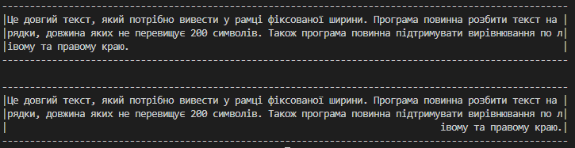
1. Що таке шаблон проєктування «Шаблонний метод», яку задачу він вирішує?
Шаблонний метод (Template Method) — це поведінковий шаблон проєктування, який визначає загальну структуру алгоритму в базовому класі та дозволяє похідним класам змінювати окремі його кроки. Він вирішує проблему дублювання коду та забезпечує повторне використання спільної логіки.
2. Які елементи алгоритму реалізуються в базовому класі при використанні шаблону «Шаблонний метод»?
У базовому класі реалізується загальна послідовність виконання алгоритму та спільні операції, які є однаковими для всіх реалізацій. Також у ньому визначається шаблонний метод, що керує порядком виконання кроків алгоритму.
3. Яка роль абстрактних операцій у шаблоні «Шаблонний метод»?
Абстрактні операції визначають кроки алгоритму, реалізація яких залежить від конкретного похідного класу. Вони дозволяють змінювати окремі частини алгоритму без зміни його загальної структури.

Висновок
Було створено базові та похідні класи, у яких загальна структура алгоритму задається в базовому класі, а окремі етапи реалізуються в похідних класах. Використання цього шаблону дозволяє уникнути дублювання коду, спростити підтримку програми та забезпечити гнучкість при розширенні функціональності.

Практичне завдання №2.

Тема: Особливості роботи з шаблонними класами. Розробка шаблонних класів з декількома аргументами

Мета: Ознайомитися з особливостями використання шаблонних (узагальнених) класів у C#, навчитися створювати класи з одним або кількома параметрами типу, а також зрозуміти доцільність застосування узагальнених методів та класів у різних ситуаціях.

Короткі теоретичні відомості:
Узагальнені методи (generic methods) є частковим випадком шаблонних методів. Вони дозволяють функціям працювати з будь-яким типом без потреби у повторному переписуванні коду. Наприклад:
public T GetFirst<T>(T[] items)
{
return items[0];
}
У цьому методі T — параметр типу, який визначається під час виклику. Узагальнені методи корисні, коли лише один або кілька методів у класі повинні бути універсальними, а сам клас не потребує узагальнення.
Узагальнені класи (generic classes) дозволяють створювати універсальні структури даних або сервіси, які працюють із типами, що задаються під час створення об'єкта:
public class Container<T>
{
private T value;

public void Set(T val)
{
value = val;
}

public T Get()
{
return value;
}
}
Основна різниця між методом з параметром типу і методом у шаблонному класі полягає в тому, що в першому випадку параметр типу визначається лише для методу, а в другому — для всього класу. Приклад порівняння:
public class Utils
{
public static void PrintItem<T>(T item)
{
Console.WriteLine(item);
}
}

public class Printer<T>
{
public void Print(T item)
{
Console.WriteLine(item);
}
}
У першому випадку ми не узагальнюємо клас — лише метод. Це зручно, якщо інші методи не потребують узагальнення. У другому випадку — ми створюємо клас Printer<T>, який зберігає параметр типу T для всіх своїх методів.
Коли обирати:
- Якщо лише один метод у класі є універсальним — варто використати узагальнений метод.
- Якщо багато методів у класі працюють з одним і тим самим параметром типу — краще використати узагальнений клас.

Практичне завдання:

Завдання 1.
Реалізуйте узагальнений клас SequenceBuilder<T>, який дозволяє формувати послідовність об'єктів типу T.
Опис класу:
Поле: private List<T> items — колекція елементів.
Метод: void Add(T item) — додає елемент до колекції.
Метод: List<T> GetAll() — повертає список усіх доданих елементів.
Метод: void PrintAll() — виводить на екран усі елементи колекції (по одному в рядку), використовуючи метод ToString().
Результат виконаного завдання
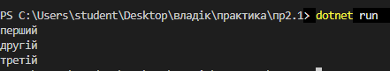

Завдання 2.
Необхідно розробити клас ChangeTracker, який відстежує зміну значення.
Клас повинен містити метод LogValue(), який приймає нове значення.
Якщо метод LogValue() викликається вперше, програма має вивести в консоль повідомлення:
Початкове значення: <value>
та зберегти передане значення як поточне.
При кожному наступному виклику метод LogValue() має вивести в консоль повідомлення:
Значення змінилось з <oldValue> на <newValue>
Після цього нове значення має бути збережене як поточне.
У головній програмі необхідно продемонструвати роботу класу для таких типів значень:
int;
double;
string.
Проаналізуйте умову задачі та визначте, як реалізувати клас так, щоб він міг працювати з різними типами даних без дублювання коду. Створіть консольний додаток для демонстрації розробленого класу.
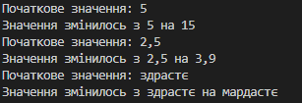

Контрольні запитання:
1. Чим відрізняється узагальнений метод від узагальненого класу?
Узагальнений метод використовує параметр типу лише всередині одного методу, а узагальнений клас використовує параметр типу для всього класу та всіх його методів.
2. Коли варто застосовувати узагальнення лише до методу?
Коли тільки один або кілька методів повинні працювати з різними типами даних, а весь клас не потребує узагальнення.
3. Як оголосити клас з кількома параметрами типу?
public class Pair<T, U>
{
}

Тут T і U — два параметри типу.
4. Як виглядає виклик узагальненого методу?
PrintItem<int>(10);

де int — тип, який передається в узагальнений метод.
5. Які переваги дає використання шаблонів у програмуванні?
Шаблони дозволяють уникати дублювання коду, працювати з різними типами даних, підвищують універсальність програми та забезпечують перевірку типів під час компіляції.

ВИСНОВКИ
У ході виконання практичної роботи було розглянуто особливості використання шаблонних класів та узагальнених методів у мові C#. Було закріплено вміння створювати універсальні класи з параметрами типу, працювати з різними типами даних без дублювання коду та використовувати переваги перевірки типів на етапі компіляції. Отримані навички допомагають створювати більш гнучкі, безпечні та зручні для повторного використання програмні рішення.

Практичне завдання №3,4.

Тема: Розробка шаблонних класів з декількома аргументами.

Мета: Ознайомитися з принципами створення та використання шаблонних (узагальнених) класів з кількома параметрами типу, навчитися створювати такі класи на практиці та ефективно застосовувати їх методи для роботи з різними комбінаціями типів.

Короткі теоретичні відомості:
У багатьох програмах виникає потреба працювати з об'єктами різних типів даних. Наприклад, ключ може бути числом, а значення - текстом; або ключ може бути рядком, а значення - датою. Створення окремого класу для кожної такої комбінації типів призводить до дублювання коду. Для розв'язання цієї проблеми в C# використовуються шаблони (узагальнення, generics).
Шаблонний клас дозволяє описати алгоритм або структуру даних один раз і використовувати її з різними типами даних. Типи, з якими працюватиме клас, задаються під час створення об'єкта.
Шаблонний клас може містити один або декілька параметрів типів. Загальний вигляд шаблонного класу з двома параметрами типів має вигляд:
class ClassName<T1, T2>
{
// Опис класу
}
Тут:
- T1 — перший параметр типу;
- T2 — другий параметр типу.
Параметри типів використовуються так само, як звичайні типи даних. Наприклад:
class KeyValuePair<TKey, TValue>
{
public TKey Key { get; set; }
public TValue Value { get; set; }
}
У цьому прикладі тип TKey визначає тип ключа, а TValue - тип значення. Під час створення об'єкта програміст сам вказує конкретні типи:
KeyValuePair<int, string> product =
new ValuePair<int, string>();
У цьому випадку:
- TKey буде замінено на int;
- TValue буде замінено на string.
Однією з переваг шаблонних класів є перевірка типів на етапі компіляції. Якщо програміст спробує присвоїти значення невідповідного типу, компілятор повідомить про помилку ще до запуску програми.
Шаблонні класи з декількома параметрами типів широко використовуються в стандартній бібліотеці .NET. Наприклад, клас Dictionary<TKey, TValue> зберігає колекцію пар «ключ-значення», де тип ключа та тип значення можуть бути будь-якими.
Використання шаблонних класів дозволяє створювати універсальний, гнучкий та безпечний код, який можна багаторазово використовувати для роботи з різними типами даних без дублювання програмного коду.

Практичне завдання

Завдання 1.
Розробіть шаблонний клас KeyValueStore<TKey, TValue>, який дозволяє зберігати набір пар «ключ-значення». Для зберігання даних використовуйте колекцію: List<KeyValuePair<TKey, TValue>>
Клас повинен містити такі методи:
void Add(TKey key, TValue value) -метод додає нову пару ключ-значення до сховища.
TValue Get(TKey key) - метод виконує пошук елемента за ключем. Якщо елемент знайдено, метод повертає його значення. Якщо елемент із заданим ключем відсутній, метод повинен згенерувати виняток.
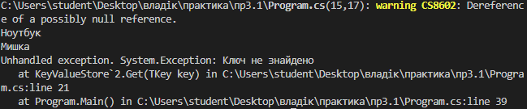

Завдання 2.
Розробіть шаблонний інтерфейс:
public interface IEntity<TKey>
{
TKey Id { get; set; }
}
Розробіть шаблонний клас:
public class Repository<TEntity, TKey>
where TEntity : IEntity<TKey>
{
}
Клас повинен зберігати сутності в оперативній пам'яті у приватному полі типу: List<TEntity>
Клас повинен реалізовувати такі методи:
- void Add(TEntity entity) -Додає сутність до репозиторію.
- TEntity? Get(TKey id) - Повертає сутність із вказаним ідентифікатором або null, якщо сутність не знайдена.
- bool Delete(TKey id) - Видаляє сутність із вказаним ідентифікатором та повертає результат виконання операції.
Для демонстрації роботи репозиторію створіть щонайменше два класи сутностей, які реалізують інтерфейс IEntity<TKey> та використовують різні типи ідентифікаторів.
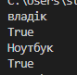

Контрольні запитання
- Generics кращі за object, бо вони зберігають конкретний тип даних. Не потрібно постійно робити приведення типів, менше шансів отримати помилку під час виконання програми, а компілятор одразу перевіряє правильність типів.
- TEntity у Repository<TEntity, TKey> — це тип сутності, яку зберігає репозиторій, наприклад Student або Product.
TKey — це тип ідентифікатора цієї сутності, наприклад int або string.
- where TEntity : IEntity<TKey> означає, що тип TEntity обов’язково має реалізовувати інтерфейс IEntity<TKey>. Тобто кожна сутність повинна мати властивість Id типу TKey, щоб репозиторій міг шукати і видаляти об’єкти за ідентифікатором.

ВИСНОВКИ
Під час виконання практичної роботи було опрацьовано створення шаблонних класів з декількома параметрами типу. Було розглянуто використання узагальнених інтерфейсів, обмежень типів та репозиторіїв для роботи з різними сутностями. У результаті було закріплено навички побудови універсальних структур даних, які можна застосовувати для різних класів і типів ідентифікаторів.

Практичне завдання №5,6.

Тема: Особливості підключення бібліотек та робота з NuGet у C#.

Мета: Ознайомлення з інструментами підключення зовнішніх бібліотек у C#, використанням менеджера пакетів NuGet та принципами керування залежностями в проєкті.

Короткі теоретичні відомості:
Під час розробки програм часто виникає потреба використати вже готовий функціонал: роботу з файлами, базами даних, мережею, JSON, логуванням, тестуванням тощо. Щоб не писати такий код самостійно, у C# використовують сторонні бібліотеки.
Бібліотека - це набір готових класів, методів та інших компонентів, які можна підключити до власного проєкту. Наприклад, бібліотека може містити готові інструменти для обробки JSON-даних.
У середовищі .NET для підключення бібліотек найчастіше використовується NuGet. NuGet — це менеджер пакетів, який дозволяє знаходити, встановлювати, оновлювати та видаляти бібліотеки.
NuGet-пакет зазвичай містить:
- скомпільовану бібліотеку;
- інформацію про версію;
- опис пакета;
- список залежностей;
- додаткові файли, необхідні для роботи.
Після встановлення пакета він додається до файлу проєкту .csproj. Наприклад:
<ItemGroup>
<PackageReference Include="Newtonsoft.Json" Version="13.0.3" />
</ItemGroup>
Це означає, що проєкт використовує пакет Newtonsoft.Json певної версії.
Пакети можна встановлювати кількома способами:
dotnet add package Newtonsoft.Json
або через графічний інтерфейс Visual Studio / Rider.
Для видалення пакета можна використати команду:
dotnet remove package Newtonsoft.Json
Після встановлення бібліотеки її класи можна використовувати в коді. Для цього часто потрібно додати директиву using.
Наприклад:
using Newtonsoft.Json;

User user = new User
{
Name = "Ivan",
Age = 18
};

string json = JsonConvert.SerializeObject(user);

Console.WriteLine(json);
У цьому прикладі об’єкт класу User перетворюється на JSON-рядок.

Практичне завдання:
Створіть новий консольний проєкт C#.
Підключіть до проєкту NuGet-пакет: Newtonsoft.Json версії 12.0.0 використовуючи команду
dotnet add package Newtonsoft.Json --version 12.0.0,
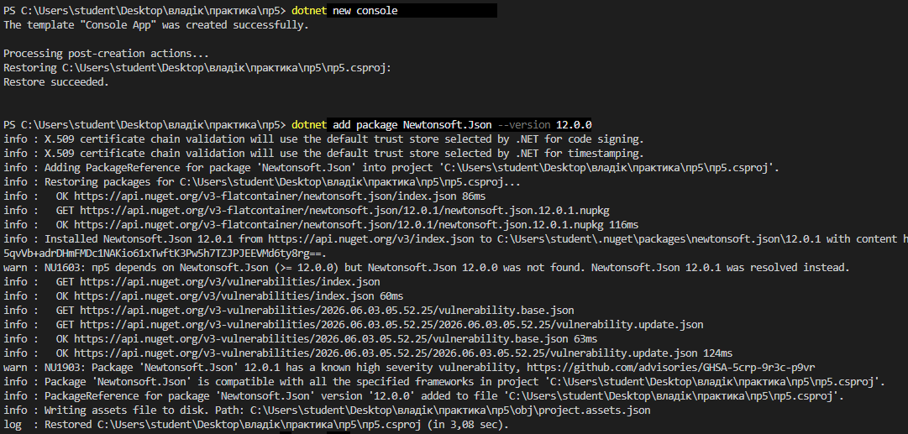
Після встановлення бібліотеки переконайтесь що в файлі проєкту .csproj використовується правильна версія бібліотеки.
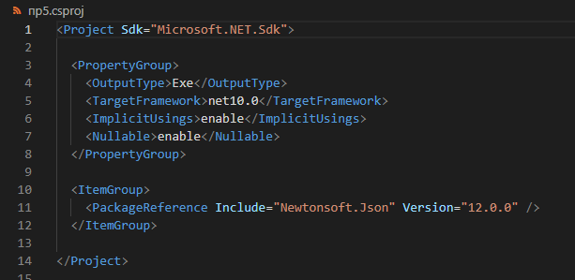
Створіть клас Product, з наступними властивостями:
public string Name { get; set; }
public decimal Price { get; set; }
public int Quantity { get; set; }
У методі Main програми створіть список товарів.
Заповніть список не менше ніж трьома товарами.
Перетворіть список товарів у JSON-рядок за допомогою бібліотеки Newtonsoft.Json.
Виведіть отриманий JSON рядок у консоль.
Додайде до програми зворотну операцію: перетворіть JSON-рядок назад у список об’єктів Product.
Виведіть в консоль товари після десеріалізації у такому форматі:
Назва: Keyboard, Ціна: 1200, Кількість: 5
В папці з проєктом видаліть папку obj та перевірте, що після виконання dotnet restore застосунок працює коректно.
Обновіть бібліотеку Newtonsoft.Json до останньої використовуючи також команду dotnet add package але вже з новішою версією.
Переконайтейсь що проєкт працює після оновлення бібліотеки.
результат виконаного завдання:

Контрольні запитання:
- NuGet призначений для пошуку, встановлення, оновлення та видалення сторонніх бібліотек у .NET-проєктах.
- Підключення нової бібліотеки здійснюється за допомогою команди dotnet add package НазваПакета або через менеджер пакетів NuGet у Visual Studio.
- dotnet restore відновлює всі залежності проєкту, зазначені у файлі .csproj. Його виконують після завантаження проєкту, видалення папки obj або якщо відсутні потрібні пакети.
- Оновити бібліотеку можна через команду dotnet add package НазваПакета --version Версія або за допомогою менеджера пакетів NuGet у Visual Studio.
- Керування залежностями важливе тому, що NuGet автоматично контролює версії бібліотек, встановлює необхідні залежності та спрощує оновлення і перенесення проєкту на інші комп’ютери.

ВИСНОВКИ
У ході виконання практичної роботи було вивчено особливості підключення сторонніх бібліотек до C#-проєктів та роботу з менеджером пакетів NuGet. Було закріплено навички встановлення, відновлення й оновлення залежностей, а також розуміння ролі файлів проєкту у керуванні бібліотеками. Отримані знання дозволяють швидше розширювати функціональність програм і правильно організовувати роботу із зовнішніми пакетами.

Практичне завдання №7

Тема: Особливості обробки виняткових ситуацій.

Мета: Ознайомитися з базовим механізмом обробки виняткових ситуацій у мові C#, навчитися використовувати конструкцію try-catch для перехоплення винятків і оператор throw для їх ініціалізації.

Короткі теоретичні відомості:
У процесі виконання програми можуть виникати ситуації, коли подальше виконання коду є небезпечним або неможливим — такі ситуації називаються винятковими. Для їх обробки мова C# надає потужний механізм, що базується на блоках try, catch, finally і операторі throw.
Щоб повідомити про помилку в коді, використовується оператор throw. Він створює виняток і передає його вгору по стеку викликів, де він може бути перехоплений.
throw new Exception("Щось пішло не так");
Також можна викидати винятки власного типу або системні. Для створення власного винятку необхідно оголосити клас, який успадковує базовий клас Exception. Це обов’язкова умова, оскільки всі винятки у C# мають бути похідними від System.Exception:
public class MyCustomException : Exception
{
public MyCustomException(string message) : base(message) { }
}
Такий клас можна використати для більш точного опису помилки в контексті конкретної задачі:
throw new MyCustomException("Власна помилка обробки даних");
Або скористатися одним із стандартних типів винятків, наприклад:
throw new ArgumentNullException("name");
Для обробки винятків у C# використовується блок try-catch. Код, у якому може виникнути помилка, поміщається в try, а логіка реагування на виняток — у catch.
try
{
// потенційно проблемний код
throw new InvalidOperationException("Помилка виконання операції");
}
catch (Exception ex)
{
Console.WriteLine("Сталася помилка: " + ex.Message);
}
У цьому прикладі виняток викидається вручну й одразу перехоплюється. Такий підхід дає змогу керовано реагувати на помилки, не допускаючи аварійного завершення програми.

Практичне завдання:

Завдання 1.
Створіть консольний застосунок. Реалізуйте метод Divide(int a, int b), який перевіряє, чи b == 0. Якщо так - викидає виняток з повідомленням "Ділення на нуль заборонено". У методі Main() викличте Divide(10, 0) у блоці try-catch і перехопіть виняток, вивівши його повідомлення в консоль.
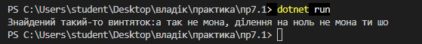

Завдання 2.
Розробити консольну програму «Перевірка пароля».
Створити власний клас винятку ValidationException, який успадковується від класу Exception.
Створити клас PasswordValidator, що містить метод:
public void Validate(string password)
Метод Validate повинен виконувати такі перевірки:
Якщо довжина пароля менша ніж 6 символів, згенерувати виняток ValidationException з повідомленням:
«Пароль повинен містити не менше 6 символів.»
Якщо пароль не містить хоча б однієї літери, згенерувати виняток ValidationException з повідомленням:
«Пароль повинен містити хоча б одну літеру.»
Якщо пароль не містить хоча б однієї цифри, згенерувати виняток ValidationException з повідомленням:
«Пароль повинен містити хоча б одну цифру.»
У головному методі програми необхідно:
- запросити у користувача пароль;
- викликати метод Validate;
- якщо перевірка пройшла успішно, вивести повідомлення: «Пароль успішно пройшов перевірку.»
- якщо під час перевірки виник виняток ValidationException, перехопити його та вивести повідомлення винятку на екран.
Програма повинна завершувати роботу без аварійного завершення незалежно від результату перевірки пароля.
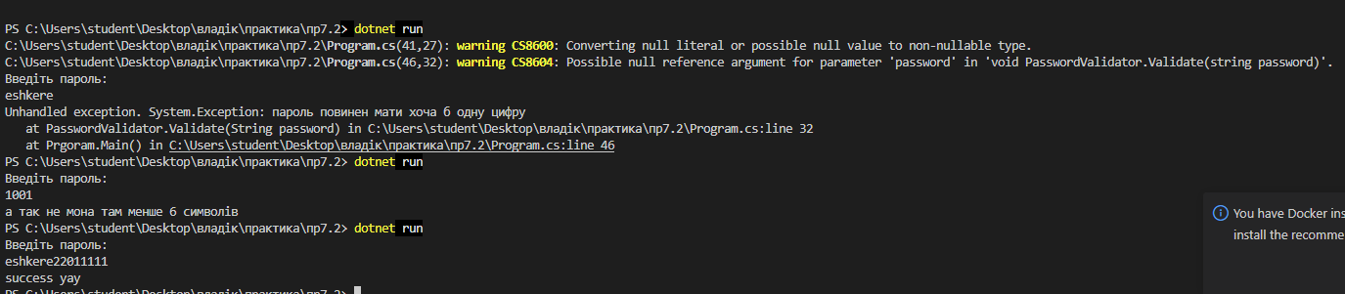
Контрольні запитання:
- Оператор throw використовується для створення та викидання винятку, коли в програмі виникає помилка або недопустима ситуація.
- Блок try-catch призначений для обробки винятків: у блоці try розміщується код, де може виникнути помилка, а в блоці catch виконується її обробка.
- Якщо виняток не оброблено, програма аварійно завершує роботу та виводить інформацію про помилку.
- Повідомлення про помилку користувачу можна передати через текст винятку і вивести його за допомогою ex.Message.
- Так, можна мати кілька блоків catch для одного try, щоб окремо обробляти різні типи винятків.

ВИСНОВКИ
Під час виконання практичної роботи було розглянуто базові принципи обробки виняткових ситуацій у C#. Було закріплено використання конструкцій try-catch, оператора throw та виведення повідомлень про помилки користувачу. У результаті було сформовано розуміння того, як запобігати аварійному завершенню програми та робити її роботу більш надійною.

Практичне завдання № 8,9

Тема: Структурне керування винятками. Обробка винятків різних типів.

Мета: Ознайомитися з підходами до структурованої обробки виняткових ситуацій у мові C#, навчитися створювати та перехоплювати винятки різних типів, використовуючи відповідні блоки catch.

Короткі теоретичні відомості:
У попередній практичній роботі було розглянуто механізм перехоплення винятків за допомогою конструкції try-catch. Проте в реальних програмах різні помилки потребують різної реакції з боку програміста. Наприклад, помилка введення даних користувачем обробляється інакше, ніж помилка ділення на нуль або помилка доступу до файлу.
У мові C# кожен виняток має власний тип. Під час виникнення помилки середовище виконання створює об'єкт відповідного класу винятку та передає його до найближчого блоку catch, який здатний обробити цей тип.
Наприклад, виняток FormatException виникає при спробі перетворити текст у число, якщо введене значення має неправильний формат:
int number = int.Parse("abc");
Виняток DivideByZeroException виникає під час спроби виконати ділення на нуль:
int result = 10 / 0;
Для обробки різних типів помилок можна використовувати декілька блоків catch.
try
{
// код програми
}
catch (FormatException)
{
Console.WriteLine("Помилка формату даних.");
}
catch (DivideByZeroException)
{
Console.WriteLine("Спроба ділення на нуль.");
}
catch (Exception)
{
Console.WriteLine("Невідома помилка.");
}
Під час пошуку відповідного обробника перевірка виконується зверху вниз. Тому більш спеціалізовані типи винятків повинні розташовуватися перед більш загальними. Блок catch (Exception) зазвичай записують останнім, оскільки клас Exception є базовим для більшості винятків у платформі .NET.
Окрім стандартних типів винятків, програміст може створювати власні класи винятків. Це дозволяє повідомляти про помилки, пов'язані з конкретною предметною областю програми. Наприклад, під час перевірки пароля можна створити власний клас ValidationException, який сигналізуватиме про порушення правил введення даних.
Ще одним важливим елементом механізму обробки винятків є блок finally. Код, розміщений у цьому блоці, виконується незалежно від того, виник виняток чи ні. Такий блок часто використовується для звільнення ресурсів, закриття файлів, завершення з'єднань або виконання інших дій, які повинні бути виконані за будь-яких обставин.
try
{
// робота з даними
}
catch (Exception ex)
{
Console.WriteLine(ex.Message);
}
finally
{
Console.WriteLine("Операцію завершено.");
}
Використання декількох блоків catch разом із блоком finally дозволяє створювати більш надійні програми, які коректно реагують на різні типи помилок та гарантовано виконують необхідні завершальні дії.

Практичне завдання:

Завдання 1.
Розробити консольний додаток, який перевіряє введення користувачем додатного дробового числа.
Програма повинна попросити користувача ввести довільне додатне дробове число.
Після введення даних програма має виконати перевірку значення:
- Перетворити введений рядок у числовий тип.
- Перевірити, чи є число додатним.
- Перевірити, чи є число дробовим, тобто має ненульову дробову частину.
Програма повинна обробляти різні типи помилок окремо:
- якщо користувач ввів значення, яке неможливо перетворити в число, програма повинна перехопити відповідний виняток і вивести повідомлення:
Помилка: введене значення не є числом.
- якщо користувач ввів занадто велике або занадто мале значення для вибраного числового типу, програма повинна перехопити відповідний виняток і вивести повідомлення:
Помилка: введене число виходить за межі допустимого діапазону.
- якщо користувач ввів від’ємне число або нуль, програма повинна згенерувати виняток і вивести повідомлення:
Помилка: число повинно бути додатним.
- якщо користувач ввів ціле число без дробової частини, програма повинна згенерувати виняток і вивести повідомлення:
Помилка: число повинно бути дробовим.
Для помилок, пов’язаних з умовами завдання, можна використати стандартний виняток ArgumentException або створити власні класи винятків, наприклад:
public class NotPositiveNumberException : Exception
{
public NotPositiveNumberException(string message)
: base(message)
{
}
}

public class NotFractionalNumberException : Exception
{
public NotFractionalNumberException(string message)
: base(message)
{
}
}
У головному методі програми потрібно використати блок try та декілька окремих блоків catch для різних типів винятків.
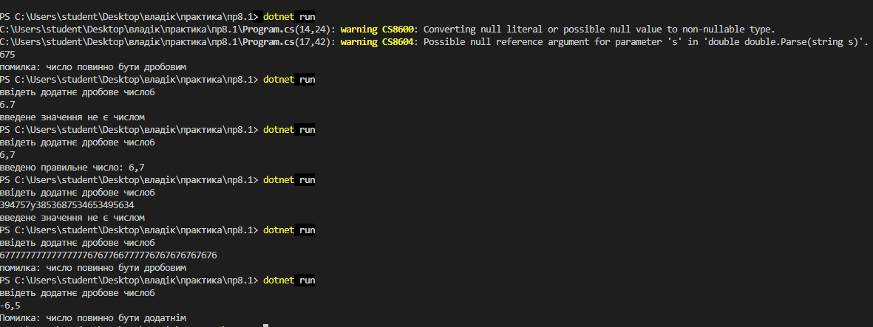

Завдання 2.
Доопрацювати програму з першого завдання.
Логіку перетворення введеного рядка в число та перевірки цього числа потрібно винести в окремий метод з наступною назвою
double ParsePositiveFractionalNumber(string input).
Метод повинен:
- приймати введений користувачем рядок;
- перетворювати його в дробове число;
- перевіряти, що число є додатним, якщо ні то генерувати виняток;
- перевіряти, що число має дробову частину, якщо ні то генерувати виняток;
- повертати коректне число, якщо всі перевірки пройдено успішно.
Незалежно від того, чи було число успішно перетворене, чи під час перевірки виник виняток, метод має зафіксувати час, витрачений на перетворення та перевірку введеного значення в блоці finally, і вивести цю інформацію в консоль повідомленням: «Перетворення тексту в число зайняло {ElapsedTicks} такти таймера».
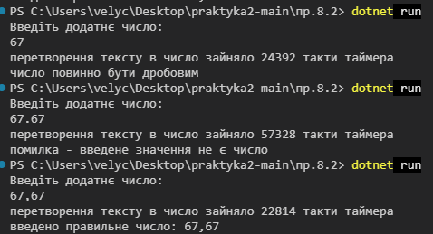

Контрольні запитання:
- Оператор throw використовується для створення та викидання винятку в програмі.
- Блок try-catch потрібен для обробки помилок: у try виконується код, де може виникнути помилка, а в catch вона перехоплюється.
- Якщо виняток не оброблено, програма аварійно завершить роботу.
- Повідомлення користувачу можна передати через текст винятку і вивести його за допомогою ex.Message.
- Так, для одного блоку try можна мати кілька блоків catch для різних типів помилок.

ВИСНОВКИ
У ході виконання практичної роботи було поглиблено знання щодо структурованої обробки винятків різних типів. Було розглянуто використання кількох блоків catch, створення власних повідомлень про помилки та правильну реакцію програми на некоректні дані. Отримані навички допомагають створювати програми, які стабільно працюють навіть у разі виникнення помилкових ситуацій.

Практичне завдання №10

Тема: Робота з стандартними візуальними компонентами Windows Forms

Мета: Ознайомитися з основами побудови графічного інтерфейсу користувача у середовищі Windows Forms, навчитися створювати прості форми з візуальними компонентами та змінювати їх основні властивості.

Короткі теоретичні відомості:
Windows Forms (WinForms) — це технологія платформи .NET, призначена для створення настільних додатків з графічним інтерфейсом користувача для операційної системи Windows. Вона дозволяє розробляти віконні програми, використовуючи готові візуальні компоненти, такі як кнопки, текстові поля, списки та інші елементи керування.
Для розробки додатків Windows Forms рекомендується використовувати середовище розробки Microsoft Visual Studio. Це інтегроване середовище розробки (IDE), яке містить редактор коду, візуальний конструктор форм, засоби налагодження та інші інструменти, необхідні для створення програм.
Для створення нового проєкту Windows Forms необхідно:
- Запустити Visual Studio.
- Натиснути кнопку Create a new project.
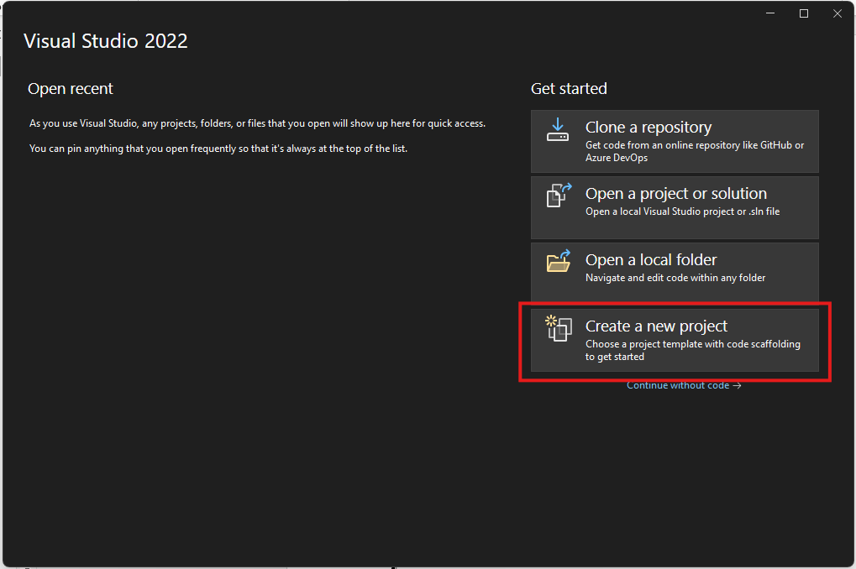
- Обрати шаблон Windows Forms App (.NET).
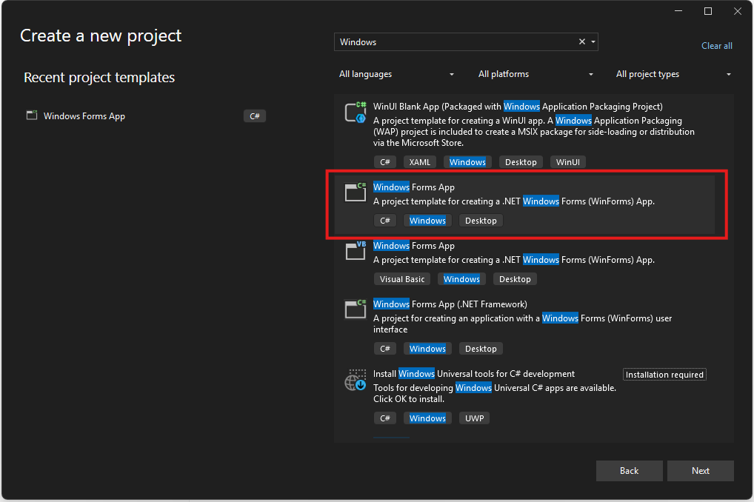

- Натиснути кнопку Next.
- Вказати назву проєкту та папку для його збереження.
- Натиснути кнопку Create.
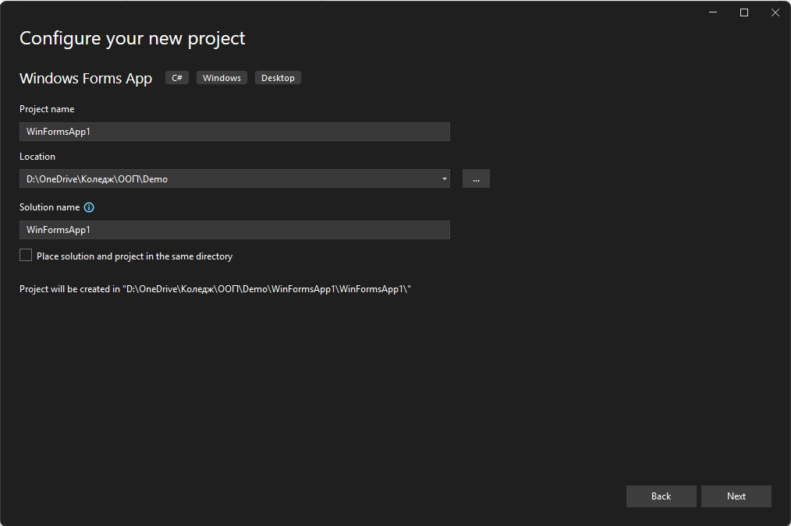

Після створення проєкту відкриється головна форма програми. Форма є основним вікном додатка, на якому розміщуються елементи інтерфейсу користувача.
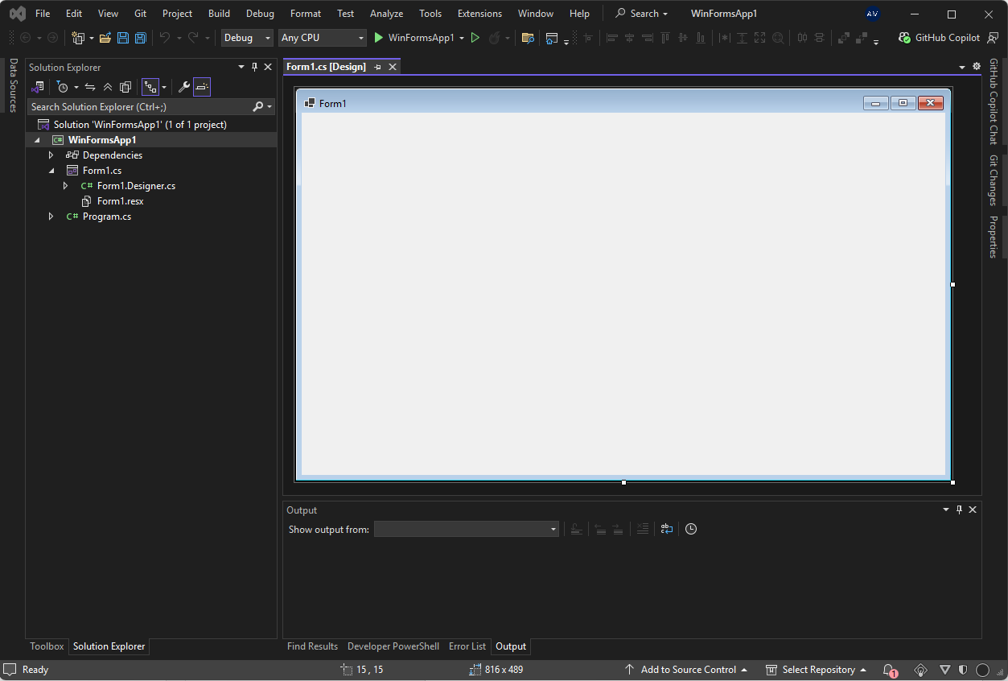
Для додавання компонентів використовується вікно Toolbox, яке зазвичай розташоване ліворуч від конструктора форми. Щоб додати компонент на форму, достатньо перетягнути його мишею з Toolbox на форму.
Для налаштування компонентів використовується вікно Properties. У ньому можна змінювати зовнішній вигляд та поведінку елементів інтерфейсу.
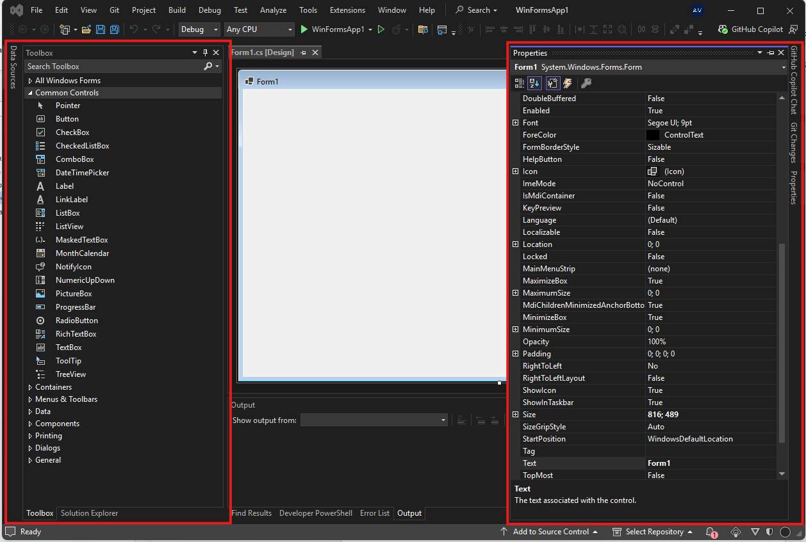

Що таке візуальні компоненти?
Візуальні компоненти — це графічні елементи інтерфейсу, які взаємодіють з користувачем. Наприклад:
- Label — відображає текст;
- TextBox — дозволяє користувачу вводити дані;
- Button — виконує дію при натисканні;
- CheckBox — перемикач для вибору;
- RadioButton — варіант вибору з групи;
- ComboBox — випадаючий список;
- ListBox — список з можливістю вибору;
- PictureBox — для відображення зображення;
- DataGridView — таблиця для відображення і редагування табличних даних;
- ListView — компонент для відображення списків з розширеними можливостями (іконки, стовпці);
- Panel — контейнер для групування елементів на формі;
- GroupBox — рамка з підписом для логічного об’єднання пов’язаних контролів;
- TabControl — дозволяє створювати інтерфейс із вкладками.

Основні властивості візуальних компонентів:
- Text — текст, що відображається на компоненті;
- Name — ім’я компонента в коді;
- Location — координати розташування на формі;
- Size — розмір компонента (ширина і висота);
- BackColor, ForeColor — кольори фону та тексту;
- Enabled, Visible — чи активний/відображається компонент.
Всі ці властивості можна змінювати як у візуальному редакторі, так і програмно через C# код.
Для розміщення компонента на формі необхідно відкрити вікно Toolbox, знайти потрібний компонент та перетягнути його мишею на форму. Після розміщення компонент можна переміщувати по формі за допомогою миші та змінювати його розміри, перетягуючи маркери по краях елемента.
Існує також інший спосіб додавання компонента. Для цього необхідно двічі клацнути на назві компонента у вікні Toolbox. Після цього компонент буде автоматично доданий на форму.
Під час розробки інтерфейсу рекомендується розміщувати компоненти таким чином, щоб вони не перекривали один одного, а їх призначення було зрозумілим користувачу. Для вирівнювання компонентів можна використовувати напрямні та інструменти вирівнювання, які надає Visual Studio.
Після додавання компонента на форму його властивості можна змінювати через вікно Properties або програмно за допомогою коду на мові C#.

Практичне завдання:
1)Створіть новий Windows Forms застосунок у Visual Studio (тип проєкту: Windows Forms App).
2) Додайте на форму наступні візуальні компоненти:
- панель (Panel) для групування візуальних елементів; закріпіть на формі панель так щоб її розмір змінювався разом з розміром форми, задайте колір панелі ControlDark, задайте стиль кнтура довкола паделі FixedSingle;
- на панель додайте мітку (Label) з текстом "Введіть своє ім’я", та поле введедення (TextBox), закріпіть мітку з віксованим відступом від лівого краю панелі а поле вводу має змінювати свою ширину разом з зміною розмірів форми;
- під панеллю додайте кноку (Button) з текстом "Привітати", закріпіть кнопку так щоб при зміні розмірів форми кнопка завжди залишалась на однаковій відстані від правого краю форми а розмір кнопки не змінювався.
3) Всім контролам форми задайте логічні назви.
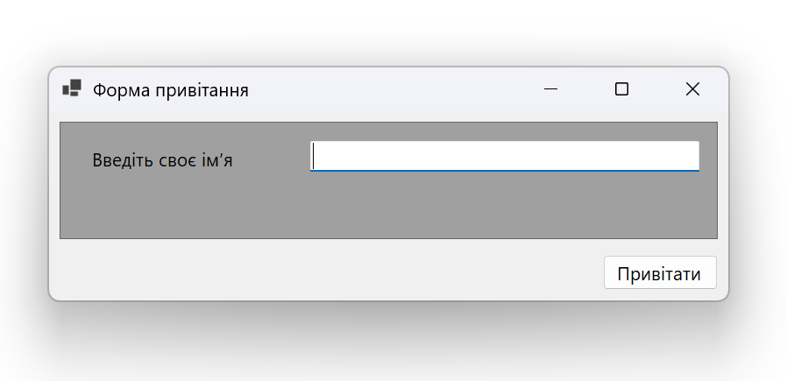
4) Запустіть додаток, сробуйте змінити розміри форми, перевірте правильність поведінки компонентів форми.
Результат виконаного завдання:
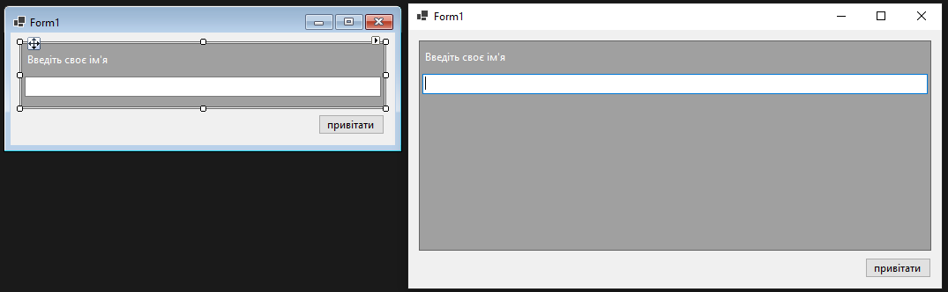Контрольні запитання:
- Windows Forms (WinForms) — це технологія платформи .NET для створення графічних додатків Windows з вікнами, кнопками, полями введення та іншими елементами інтерфейсу.
- Основні візуальні компоненти: Form, Label, TextBox, Button, CheckBox, RadioButton, ComboBox, ListBox, DataGridView, PictureBox.
- Для зміни розміру і розташування компонента використовуються властивості Location (координати), Size (розмір), Width (ширина) і Height (висота).
Обробка натискання кнопки додається через подію Click, наприклад:
private void button1_Click(object sender, EventArgs e)
{
MessageBox.Show("Кнопку натиснуто");
}
- Label використовується для відображення тексту, який користувач не редагує, а TextBox призначений для введення та редагування тексту користувачем.

ВИСНОВКИ
Під час виконання практичної роботи було вивчено основи створення графічного інтерфейсу у Windows Forms. Було закріплено навички додавання стандартних візуальних компонентів, налаштування їхніх властивостей та використання подій для взаємодії з користувачем. У результаті було сформовано практичне розуміння побудови простих віконних форм у середовищі .NET.

Практичне завдання №11, 12, 13

Тема: Особливості роботи з вікнами. Особливості розташування та відображення копонентів Windows Forms. Побудова віконних форм для вводу та відображення даних

Мета: Ознайомитися з особливостями роботи з вікнами у Windows Forms, навчитися розміщувати елементи інтерфейсу у вікні форми та налаштовувати їх зовнішній вигляд і поведінку при зміні розміру.

Короткі теоретичні відомості:
Під час розробки графічних інтерфейсів недостатньо лише розмістити компоненти на формі. Важливо забезпечити коректне відображення інтерфейсу при зміні розміру вікна, використанні різних роздільних здатностей екрана та зміні системного масштабу. Для цього у Windows Forms використовуються спеціальні контейнерні компоненти та механізми автоматичного компонування.

Контейнерні компоненти
Контейнерні компоненти призначені для розміщення та групування інших елементів керування. Вони дозволяють організувати структуру інтерфейсу та спрощують його адаптацію до зміни розмірів вікна.

Panel
Panel є найпростішим контейнером для розміщення інших компонентів. За замовчуванням панель не має візуально вираженої форми або рамки, тому здебільшого слугує для об'єднання компонентів на формі в окремі логічні області, наприклад область меню, область введення даних або область відображення результатів.

GroupBox
GroupBox використовується для логічного об'єднання пов'язаних компонентів. На відміну від Panel, цей контейнер відображає рамку та може містити заголовок, що допомагає користувачеві швидше орієнтуватися у формі.
Заголовок компонента задається властивістю Text. Саме значення цієї властивості відображається у верхній частині рамки як підпис групи. Наприклад, якщо встановити Text = "Параметри введення", то користувач побачить відповідний заголовок над елементами, що входять до цієї групи.
Якщо потрібно приховати заголовок, найпростіше задати порожнє значення властивості Text.
Рамка GroupBox відображається автоматично і окремою властивістю не вмикається та не вимикається.
Компонент GroupBox доцільно використовувати тоді, коли потрібно візуально відокремити групу взаємопов'язаних параметрів, наприклад перемикачі режимів, параметри налаштування або блоки введення даних.

FlowLayoutPanel
FlowLayoutPanel автоматично розміщує дочірні компоненти один за одним у вибраному напрямку. Розробнику не потрібно вручну задавати координати кожного елемента.
Напрямок розташування елементів усередині FlowLayoutPanel задається властивістю FlowDirection. Вона визначає, у якому порядку компоненти будуть додаватися в контейнер: зліва направо, справа наліво, зверху вниз або знизу вгору. Наприклад, значення LeftToRight використовується для горизонтального розміщення елементів, а TopDown — для вертикального.
Додатково на поведінку компонування впливає властивість WrapContents. Якщо вона має значення true, то при нестачі вільного місця елементи автоматично переносяться на новий рядок або в новий стовпець залежно від вибраного напряму. Якщо ж встановити false, компоненти не переносяться, а продовжують розміщуватися в одному напрямку.
Контейнер особливо корисний у випадках, коли кількість компонентів може змінюватися або коли необхідно автоматично перебудовувати інтерфейс при зміні розміру вікна.

TableLayoutPanel
TableLayoutPanel призначений для впорядкованого розміщення компонентів у вигляді таблиці, що складається з рядків і стовпців. Цей контейнер особливо зручний для побудови форм введення даних, діалогових вікон, панелей налаштувань і калькуляторів, де важливо зберегти чітке вирівнювання елементів. На відміну від звичайного розміщення за координатами, TableLayoutPanel автоматично підтримує структуру інтерфейсу та перебудовує її при зміні розміру форми.
Основними властивостями компонента є ColumnCount і RowCount, які задають кількість стовпців і рядків у таблиці. Після цього для кожного стовпця та рядка можна налаштувати параметри в колекціях ColumnStyles і RowStyles. Саме ці властивості визначають, яким буде розмір кожної комірки та як контейнер розподілятиме доступний простір.
Для рядків і стовпців використовуються три основні типи розмірів: Absolute, Percent і AutoSize. Тип Absolute задає фіксований розмір у пікселях, Percent розподіляє доступний простір у відсотках, а AutoSize підлаштовує розмір під вміст комірки. Для адаптивних форм найчастіше використовують саме відсотковий розподіл, оскільки він дає змогу зберігати пропорції при зміні розміру вікна.
Кожен доданий елемент займає певну комірку таблиці, а його положення визначається номером рядка і стовпця. Компоненти можна розміщувати послідовно або явно вказувати потрібну позицію. Для коректного заповнення комірки часто використовують властивість Dock зі значенням Fill, щоб елемент займав увесь доступний простір, або Anchor, якщо потрібно зберегти певне вирівнювання всередині комірки.
У разі потреби компонент може займати не одну, а кілька комірок. Для цього використовують властивості ColumnSpan і RowSpan, які дозволяють об'єднати декілька стовпців або рядків для одного елемента. Додатково зовнішній вигляд контейнера можна налаштовувати через властивість CellBorderStyle, яка визначає, чи будуть видимими межі між комірками. Отже, TableLayoutPanel є базовим засобом створення структурованих і масштабованих інтерфейсів, де важливі порядок, симетрія та передбачуване розташування елементів.

Основні властивості контейнерних компонентів
Усі контейнерні компоненти мають спільні властивості, які дозволяють організувати розміщення та поведінку візуальних компонентів усередині форми. Саме завдяки цим властивостям можна задавати внутрішні й зовнішні відступи, прикріплення елементів до меж контейнера та правила їхнього переміщення при зміні розміру вікна. До найважливіших спільних властивостей належать Padding, Margin, Dock і Anchor.

Властивість Padding
Властивість Padding визначає внутрішні відступи між межами контейнера та компонентами, що розміщені всередині нього. Вона використовується для того, щоб елементи не прилягали впритул до країв контейнера і мали охайне візуальне розташування.

Властивість Margin
Властивість Margin задає зовнішні відступи компонента від сусідніх елементів або меж контейнера. Завдяки цій властивості можна уникнути надто щільного розміщення елементів і забезпечити зручніше сприйняття інтерфейсу.

Властивість Anchor
Властивість Anchor визначає, до яких меж контейнера буде «прив’язаний» компонент і які відстані між ним та цими межами зберігатимуться при зміні розміру форми або контейнера. За допомогою цієї властивості можна забезпечити, щоб елемент залишався біля потрібного краю, зміщувався разом із межею контейнера або автоматично змінював свій розмір.
Властивість Anchor може набувати таких значень: Top, Bottom, Left і Right. Ці значення можна встановлювати окремо або комбінувати між собою. За замовчуванням більшість компонентів мають прив’язку Top, Left, тобто залишаються на однаковій відстані від верхньої та лівої меж контейнера.
Якщо для елемента встановити лише Right, то при розтягуванні форми він зберігатиме відстань до правої межі й зміщуватиметься вправо. Якщо вибрати Bottom, елемент буде зміщуватися вниз разом із нижньою межею контейнера. Комбінація Top, Left, Right означає, що компонент збереже відстані до лівої та правої меж одночасно, тому при збільшенні ширини контейнера буде розтягуватися по горизонталі. Аналогічно комбінація Top, Bottom, Left дає змогу елементу змінювати висоту.
Отже, властивість Anchor впливає не лише на положення компонента, а й на його розміри, якщо елемент одночасно прив’язаний до протилежних сторін контейнера. Вона використовується тоді, коли потрібно зберегти зручне розташування елементів при зміні розміру вікна без повного автоматичного заповнення області, як це відбувається при використанні властивості Dock.

Властивість Dock
Властивість Dock використовується для автоматичного прикріплення компонента до певної сторони контейнера або для заповнення всього доступного простору. На відміну від властивості Anchor, яка зберігає відстані до вибраних меж, Dock визначає, до якої частини контейнера буде приєднано компонент і як він змінюватиме свої розміри разом із контейнером.
Властивість Dock може набувати таких значень: None, Top, Bottom, Left, Right і Fill. Значення None означає, що автоматичне прикріплення не використовується, і компонент залишається у своїй звичайній позиції. Інші значення визначають, до якої межі контейнера буде притиснуто елемент.
Якщо встановити значення Top, компонент буде прикріплено до верхньої межі контейнера і він розтягуватиметься по ширині. Значення Bottom розміщує елемент уздовж нижньої межі, Left — уздовж лівої, а Right — уздовж правої межі контейнера. У цих випадках компонент автоматично змінює один із розмірів відповідно до сторони, до якої його прикріплено.
Особливе значення має Fill, за якого компонент займає весь вільний простір контейнера. Це значення часто використовується для великих робочих областей, таблиць, списків або панелей, які повинні автоматично підлаштовуватися під розмір форми. Отже, властивість Dock впливає на положення компонента, спосіб його прикріплення до контейнера та автоматичну зміну його розмірів при зміні розмірів вікна.

Рекомендації щодо побудови інтерфейсу
Під час проєктування форми рекомендується спочатку розділити її на логічні області за допомогою Panel або GroupBox. Для побудови форм введення даних доцільно використовувати TableLayoutPanel, а для динамічних наборів елементів — FlowLayoutPanel.
Не рекомендується покладатися лише на абсолютні координати компонентів. Використання контейнерів разом із властивостями Dock і Anchor дозволяє створювати інтерфейси, які коректно працюють при зміні розміру вікна та забезпечують зручність використання програми.

Практичне завдання:
- Створіть новий проєкт типу Windows Forms App (.NET 6 або новіший).
- Налаштуйте загальні властивості головної форми:
  - Встановіть Text = "Калькулятор".
  - Встановіть MaximizeBox = false, MinimizeBox = false — для приховання кнопок згортання і розгортання.
- Додайте на форму компонент Panel, який буде використовуватись для відображення екрану калькулятора:
  - Задайте назву панелі pnlDisplay
  - Встановіть Dock = Top, Height = 80, BackColor = Control, Padding = 5.
Всередині цієї панелі розмістіть компонент Label:
  - Задайте назву контролу lblDisplay
  - Встановіть Dock = Fill, Text = "0", TextAlign = MiddleRight, Font = 24pt, BackColor = White, AutoSize = false.
  - Це буде екран калькулятора, що відображає введені значення.
- Під панеллю додайте компонент TableLayoutPanel:
  - Задайте назву панелі tlpButtonsPanel
  - Встановіть Dock = Fill.
  - Задайте 5 рядків і 4 стовпці.
  - Для кожного стовпця і рядка встановіть тип розміру (розрахуйте розміри стовпців та колонок у відсотках).
- Додайте кнопки до клітинок TableLayoutPanel згідно зі схемою:
  - 1-й рядок: CE, ←, %, /
  - 2-й рядок: 7, 8, 9, *
  - 3-й рядок: 4, 5, 6, -
  - 4-й рядок: 1, 2, 3, +
  - 5-й рядок: 0, ., = (займає дві клітинки)
  - Задайте вірні назви усім кнопкам виокристовуючи префікс btn для назв кнопок
- Налаштуйте зовнішній вигляд кнопок:
  - Встановіть Dock = Fill, шрифт не менше 14pt.
  - Для кнопки "CE" встановіть ForeColor = OrangeRed.
  - Задайте Margin = 2 для всіх кнопок.
- Налаштуйте властивості TableLayoutPanel:
  - CellBorderStyle = None або Single (за бажанням).
Нижче наведено приклад зовнішнього вигляду калькулятора що необхідно побудувати
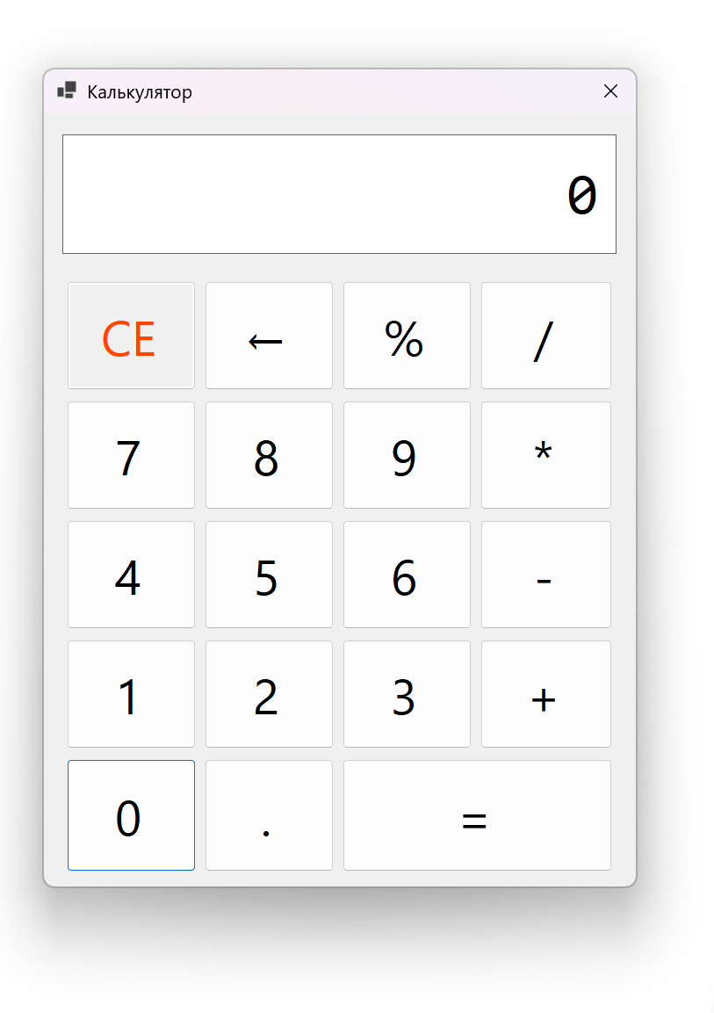
Результат виконаного завдання:
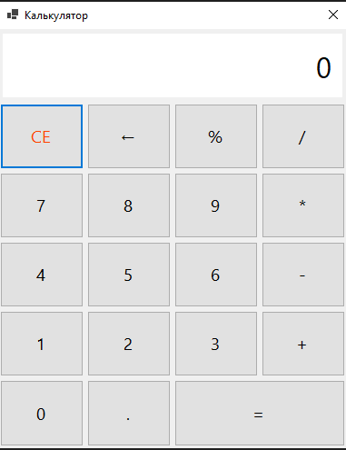
Контрольні запитання:
- Контейнерні компоненти у Windows Forms призначені для розміщення та групування інших елементів керування. Вони допомагають організувати структуру інтерфейсу та забезпечують правильне розташування компонентів при зміні розмірів вікна.
- Panel використовується для простого групування компонентів без заголовка, GroupBox додатково має рамку та заголовок, FlowLayoutPanel автоматично розміщує елементи один за одним у вибраному напрямку, а TableLayoutPanel розташовує компоненти у вигляді таблиці з рядків і стовпців.
- Властивість Anchor може набувати значень Top, Bottom, Left, Right або їх комбінацій. Вона визначає, до яких меж контейнера прив’язаний компонент і як він буде зміщуватися або змінювати розмір при зміні розміру форми.
- Властивість Dock може мати значення None, Top, Bottom, Left, Right, Fill. На відміну від Anchor, Dock прикріплює компонент до певної сторони контейнера або змушує його займати весь доступний простір.
- Основними властивостями TableLayoutPanel, які визначають структуру таблиці та розміри комірок, є ColumnCount, RowCount, ColumnStyles і RowStyles. Вони задають кількість рядків і стовпців та спосіб розподілу простору між ними.

ВИСНОВКИ
У ході виконання практичної роботи було розглянуто особливості побудови віконних форм для введення та відображення даних у Windows Forms. Було закріплено навички використання контейнерних компонентів Panel і TableLayoutPanel, налаштування властивостей Dock, Padding, Margin та розміщення елементів керування у формі. У результаті було створено макет калькулятора з адаптивним розташуванням кнопок і екраном для відображення даних.

Практичне завдання №14

Тема: Особливості обробки подій миші.

Мета: Навчитися обробляти події миші у Windows Forms. Закріпити навички прив'язування обробників подій до візуальних компонентів.

Короткі теоретичні відомості:
Під час роботи з графічним інтерфейсом користувач найчастіше взаємодіє з програмою за допомогою миші. Технологія Windows Forms надає набір подій, які дозволяють реагувати на різні дії користувача: натискання кнопок, переміщення курсора, подвійне клацання та інші.
Для обробки подій миші використовуються обробники подій, які отримують об'єкт типу MouseEventArgs. Цей об'єкт містить інформацію про координати курсора, натиснуту кнопку миші та інші параметри події.
Найбільш поширеними подіями миші є:
- Click — натискання та відпускання лівої кнопки миші;
- MouseDown — натискання кнопки миші (до відпускання);
- MouseUp — відпускання кнопки миші;
- MouseMove — переміщення вказівника миші над компонентом;
- MouseEnter / MouseLeave — вхід або вихід миші з області компонента;
- MouseHover — утримання миші над компонентом протягом короткого часу.
Для кожної з цих подій можна створити власний обробник та визначити необхідну реакцію програми.
У Visual Studio обробник події можна створити автоматично через вікно властивостей компонента на вкладці подій (значок блискавки). Після подвійного клацання по потрібній події середовище автоматично створить метод-обробник та підключить його до компонента.
Також підключення можна виконати програмно.
private void Form1_Load(object sender, EventArgs e)
{
this.MouseMove += Form1_MouseMove;
}

private void Form1_MouseMove(object sender, MouseEventArgs e)
{
Console.WriteLine($"X={e.X}, Y={e.Y}");
}
Оператор += додає метод до списку обробників події.
За потреби обробник можна відключити від події.
this.MouseMove -= Form1_MouseMove;
Оператор -= видаляє метод зі списку обробників. Після цього метод більше не буде викликатися при виникненні відповідної події.
Більшість подій миші передають до обробника об'єкт типу MouseEventArgs. Цей об'єкт містить інформацію про параметри події та дозволяє отримати відомості про дії користувача.
Загальний вигляд обробника події миші:
private void Form1_MouseClick(object sender, MouseEventArgs e)
{
}
Основні властивості класу MouseEventArgs наведені в таблиці.
Властивість | Опис
X | Горизонтальна координата курсора
Y | Вертикальна координата курсора
Location | Координати курсора у вигляді об'єкта Point
Button | Кнопка миші, що спричинила подію
Clicks | Кількість виконаних клацань
Delta | Значення прокручування колеса миші
Приклад використання:
private void Form1_MouseClick(object sender, MouseEventArgs e)
{
MessageBox.Show(
$"Координати: ({e.X}; {e.Y})\n" +
$"Кнопка: {e.Button}\n" +
$"Кількість натискань: {e.Clicks}");
}
Використовуючи властивості об'єкта MouseEventArgs, програма може визначити місце натискання, використану кнопку миші та інші параметри взаємодії користувача з інтерфейсом.

Пактичне завдання
Необхідно реалізувати базову логіку роботи простого калькулятора, що виконує лише одну дію за раз, подібно до класичних калькуляторів.
- Відкрийте проєкт калькулятора, створений у попередній роботі.
- Додайте один обробник події Click для всіх цифрових кнопок і кнопки ".":
  - у цьому методі зчитуйте текст натиснутої кнопки за допомогою ((Button)sender).Text;
  - додавайте отриманий символ до поточного вмісту мітки, яка виконує роль екрана;
  - якщо попередня дія була математичною операцією — очистіть екран перед додаванням нового числа.
- Для збереження проміжних даних створіть змінні класу:
  - double firstNumber — зберігає перше число, введене користувачем;
  - string operation — зберігає обрану математичну операцію: "+", "-", "*", "/";
  - bool isOperationSelected — вказує, що користувач уже натиснув математичну кнопку і програма очікує введення другого числа.
- Для кожної математичної кнопки +, -, *, / реалізуйте окремий обробник:
  - збережіть значення, що відображено на екрані, у змінну firstNumber;
  - збережіть математичну операцію у змінну operation;
  - установіть змінній isOperationSelected значення true, щоб під час наступного введення очистити екран і почати введення другого числа.
- Реалізуйте обробник для кнопки =:
  - зчитайте друге число з екрана у змінну double secondNumber;
  - виконайте обрану операцію зі змінними firstNumber і secondNumber;
  - результат обчислення збережіть у змінну double result;
  - результат виведіть на екран через властивість .Text панелі що слугує екраном калькулятора.
- Не забудьте передбачити обробку таких випадків, як поділ на нуль. Якщо користувач намагається виконати ділення на нуль, потрібно вивести на екран повідомлення про помилку або показати попередження.
Підказка: зберігайте значення чисел як double, екран оновлюйте через .Text, уникайте дублювання коду, використовуйте приватні поля класу для збереження проміжних даних.
Результат виконаного завдання:
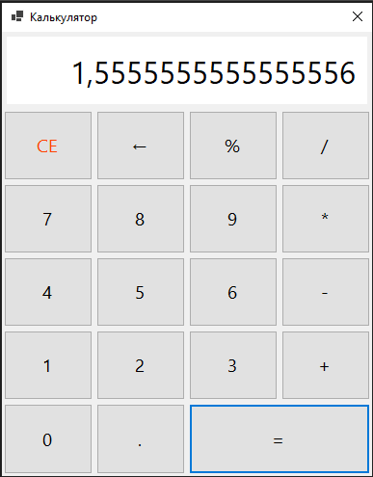
Контрольні запитання
- Windows Forms підтримує такі події миші: Click, MouseDown, MouseUp, MouseMove, MouseEnter, MouseLeave, MouseHover та DoubleClick.
- Click виникає після натискання і відпускання кнопки миші, а MouseDown спрацьовує одразу в момент натискання кнопки до її відпускання.
- Обробник події до кнопки можна додати через вкладку подій (значок блискавки) у вікні Properties або програмно за допомогою оператора +=.
- Текст натиснутої кнопки можна отримати через об'єкт sender:
string text = ((Button)sender).Text;
- Кращим є спільний метод для однотипних кнопок, оскільки він зменшує дублювання коду та спрощує підтримку програми. Окремі обробники доцільно використовувати лише тоді, коли кнопки виконують різні дії.

Висновок:
У ході виконання практичної роботи було вивчено особливості обробки подій миші та подій натискання кнопок у Windows Forms. Було закріплено навички створення та підключення обробників подій, отримання даних про натиснутий елемент керування та організації взаємодії користувача з графічним інтерфейсом. У результаті було реалізовано простий калькулятор, який виконує основні арифметичні операції, відображає результати на екрані та коректно обробляє помилкові ситуації, зокрема ділення на нуль. Це дозволило на практиці ознайомитися з принципами подієво-орієнтованого програмування у Windows Forms.

Практичне завдання №15

Тема: Особливості обробки подій клавіатури.

Мета: Продовжити розробку проєкту "Калькулятор", навчитись обробляти події клавіатури у Windows Forms, закріпити навички реакції на натискання клавіш та їх прив’язки до логіки інтерфейсу.

Короткі теоретичні відомості:
Події клавіатури у Windows Forms дозволяють реалізовувати додаткову зручність для користувача — наприклад, можливість керування застосунком без використання миші. Основні події клавіатури, які можна обробити:
- KeyDown — спрацьовує при натисканні клавіші (ще до її відпускання):
private void Form_KeyDown(object sender, KeyEventArgs e)
{
if (e.KeyCode == Keys.D1)
{
MessageBox.Show("Натиснуто клавішу 1");
}
}
- KeyUp — спрацьовує при відпусканні клавіші:
private void Form_KeyUp(object sender, KeyEventArgs e)
{
if (e.KeyCode == Keys.Enter)
{
MessageBox.Show("Відпущено клавішу Enter");
}
}
- KeyPress — спрацьовує під час натискання клавіші, яка генерує символ (не працює для клавіш управління, як-от Shift, Ctrl):
private void Form_KeyPress(object sender, KeyPressEventArgs e)
{
if (e.KeyChar == 'a')
{
MessageBox.Show("Натиснуто літеру 'a'");
}
}
Властивості аргументів події KeyDown:
- e.KeyCode — повертає код клавіші (перелічення Keys);
- e.KeyValue — числове значення клавіші;
- e.Modifiers — інформація про натиснуті Ctrl, Shift, Alt;
- Handled — якщо встановити у true, подальша обробка клавіші буде припинена.

Для опрацювання подій клавіатури на формі важливо активувати прийом клавіш у формі:
- this.KeyPreview = true;
Це дозволяє формі перехоплювати натискання клавіш навіть тоді, коли фокус знаходиться на іншому елементі, якщо ця властивість вимкнена то події клавіатури оброблятимуться лише активним контролом форми.

Навігація між компонентами за допомогою клавіші Tab
У Windows Forms користувач може переміщатися між елементами інтерфейсу за допомогою клавіші Tab. При кожному натисканні фокус переходить до наступного компонента.
Порядок переходу визначається властивістю TabIndex.
Чим менше значення властивості TabIndex, тим раніше компонент отримує фокус.
У такому випадку натискання клавіші Tab послідовно переміщатиме фокус між цими компонентами.
Для зручного налаштування порядку переходу між компонентами можна скористатися режимом Tab Order у конструкторі форм.
Для цього:
- Відкрити форму в режимі конструктора.
- Викликати контекстне меню форми.
- Обрати пункт Tab Order.
- Послідовно клацнути на компонентах у бажаному порядку.
Після завершення Visual Studio автоматично встановить правильні значення властивості TabIndex.

Відключення переходу на компонент при натисканні Tab
Якщо компонент не повинен отримувати фокус під час навігації клавішею Tab, необхідно встановити властивість:
- buttonHelp.TabStop = false;
або змінити її через вікно властивостей:
- TabStop = False
Після цього компонент буде пропускатися під час переміщення клавішею Tab.

Практичне завдання
- Відкрийте проєкт калькулятора, створений у попередніх практичних роботах.
- У конструкторі форми або в методі Form_Load встановіть this.KeyPreview = true;.
- Додайте обробник події KeyDown для форми.
- У методі обробника реалізуйте логіку для натискання цифрових клавіш (0 – 9):
  - Для кожної клавіші зчитуйте e.KeyCode.
  - Символ відповідної цифри має бути доданий до "екрана калькулятора", як це робить натискання відповідної кнопки миші.
  - Використовуйте метод, який вже реалізовано для натискання кнопки, або викликайте метод, що відповідає за відображення введеної цифри.
- Перевірте, що натискання цифр на клавіатурі працює так само, як і кнопки миші.
Завданням є лише опрацювання цифрових клавіш. Реакція на Enter, Backspace, математичні операції — необов’язкові в межах цієї роботи.

Контрольні запитання:
- У чому різниця між подіями KeyPress, KeyDown, KeyUp?
- Як дізнатися, яку клавішу натиснуто у події KeyDown?
- Чому зручно пов’язувати логіку кнопок миші та клавіатури з одним методом?
- Як можна заблокувати подальше поширення події клавіші?

ВИСНОВКИ
У ході виконання практичної роботи було розглянуто особливості обробки подій клавіатури у Windows Forms. Було закріплено навички використання властивості KeyPreview, події KeyDown та визначення натиснутої клавіші через KeyCode. У результаті калькулятор було доповнено можливістю введення цифр не лише мишею, а й клавіатурою, що робить роботу з програмою зручнішою.

Практичне завдання №16

Тема: Особливості обробки подій зміни стану об’єкту.

Мета: Ознайомитися з основними подіями, що сигналізують про зміну стану контролів у Windows Forms, навчитися реагувати на ці події та змінювати поведінку інтерфейсу програми в залежності від поточного стану.

Короткі теоретичні відомості:
У Windows Forms існує багато подій, які дозволяють відстежити зміну стану контролів. Ці події надзвичайно корисні для адаптації інтерфейсу в реальному часі. Нижче наведено найпоширеніші з них:
- CheckedChanged — спрацьовує при зміні стану CheckBox або RadioButton. Дає змогу реалізувати перемикачі режимів або функцій.
- TextChanged — спрацьовує при зміні тексту у TextBox, Label, ComboBox тощо. Зручно для валідації введення або автоматичного оновлення інтерфейсу.
- EnabledChanged — спрацьовує, коли змінюється доступність елемента (вмикання/вимикання).
- VisibleChanged — спрацьовує при зміні видимості елемента.
- SelectedIndexChanged — використовується у списках (ComboBox, ListBox) при зміні вибраного елементу.
- BackColorChanged, ForeColorChanged — спрацьовують при зміні кольорів компонента.
Ці події дозволяють створювати динамічний інтерфейс, що реагує на дії користувача або зміну даних у застосунку.

Практичне завдання

Частина 1: Керування станом калькулятора (ON/OFF)
- Відкрийте проєкт калькулятора.
- Розмістіть дві RadioButton прямо під екраном калькулятора (панеллю з Label). Назви: radioOn ("ON") та radioOff ("OFF").
- Для обох RadioButton реалізуйте подію CheckedChanged:
- При виборі ON:
- Установіть Enabled = true для всіх кнопок калькулятора (перебрати через TableLayoutPanel.Controls).
- Дозвольте обробку подій клавіатури (KeyPreview = true).
  - При виборі OFF:
- Установіть Enabled = false для всіх кнопок калькулятора.
- Забороніть обробку клавіатури (KeyPreview = false).
- Очистіть екран калькулятора.

Частина 2: Візуальна реакція на довжину тексту
Додайте обробник TextChanged для Label, який виконує роль екрана lblDisplay.
У цьому методі перевірте довжину тексту:
  - Якщо довжина 0–3 символи — ForeColor = Color.Black;
  - Якщо 4–8 символів — ForeColor = Color.DarkGreen;
  - Якщо більше 8 символів — ForeColor = Color.DarkRed.

Приклад вигляду калькулятора у вимкненому стані
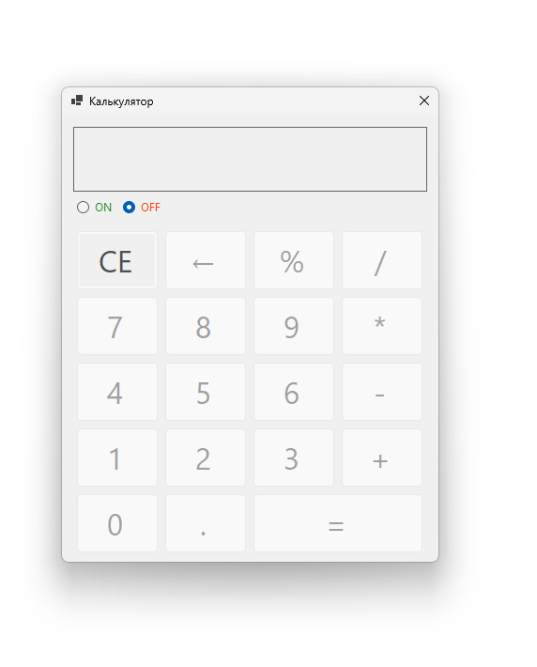

Приклад вигляду ввімкненого калькулятора коли довжина тексту на екрані 7 символів
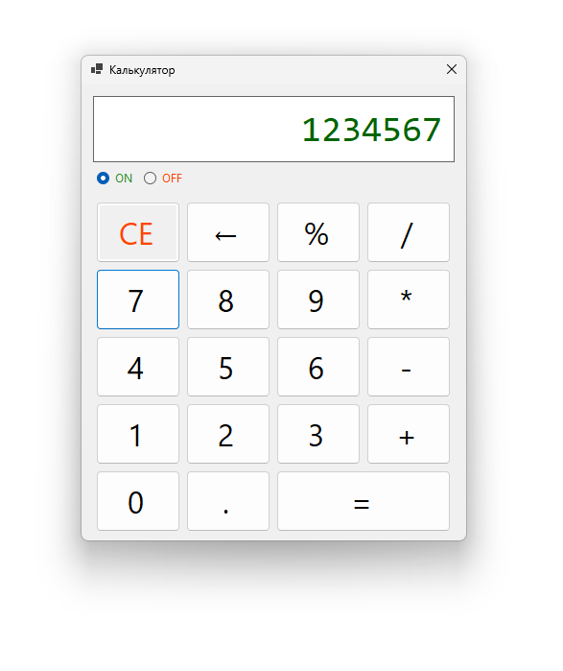
Контрольні запитання
- Які події сигналізують про зміну стану елементів керування?
- У чому різниця між CheckedChanged і TextChanged?
- Як вимкнути всі кнопки на панелі?
Чому важливо візуально реагувати на стан або помилки в інтерфейсі?

ВИСНОВКИ
Під час виконання практичної роботи було вивчено події зміни стану елементів керування у Windows Forms. Було реалізовано перемикання стану калькулятора за допомогою RadioButton, увімкнення та вимкнення кнопок, а також зміну кольору тексту дисплея залежно від його довжини. Це дозволило закріпити навички динамічної зміни інтерфейсу відповідно до стану програми.

Практичне завдання №17,18
Тема: Розробка Windows Forms додатку з декількома вікнами.
Мета: Навчитись створювати додаткові форми у Windows Forms, відкривати їх як модальні вікна та отримувати результат взаємодії з користувачем після закриття вікна.
Короткі теоретичні відомості:
У Windows Forms додаток може складатися не лише з одного головного вікна, а з кількох форм. Наприклад, головна форма може містити список даних, а додаткова форма — використовуватись для введення або редагування окремого запису. Кожна форма є окремим об’єктом класу, що наслідує клас Form.
Щоб додати нову форму в проєкт Windows Forms у Visual Studio, виконайте такі кроки:
- Клацніть правою кнопкою миші на назві проєкту у вікні Solution Explorer.
- Оберіть Add → Form (Windows Forms).
- Введіть назву нової форми, наприклад ConfirmClearForm, і натисніть Add.
- Visual Studio створить новий файл класу форми з розширенням .cs і відкриє дизайнер вікна для редагування інтерфейсу.

Після додавання нової форми до проєкту вона стає лише новим класом у програмі. Сам факт наявності класу форми не означає, що вікно автоматично з’явиться на екрані.
Щоб почати використовувати форму, необхідно створити її екземпляр:
EditForm editForm = new EditForm();
Після виконання цього коду об'єкт форми буде створено в пам'яті, але користувач його ще не побачить. Для відображення форми необхідно викликати один із методів показу вікна Show або ShowDialog.
Для відкриття звичайного немодального вікна використовується метод:
editForm.Show();
У цьому випадку форма відобразиться на екрані, а виконання коду продовжиться відразу після виклику методу Show(). Головна форма залишиться доступною для роботи, тому користувач зможе перемикатися між відкритими вікнами.
Приклад:
EditForm editForm = new EditForm();
editForm.Show();

MessageBox.Show("Форму відкрито");
Після відкриття форми повідомлення буде показане одразу, не чекаючи закриття вікна.
Якщо потрібно, щоб користувач спочатку завершив роботу з додатковою формою, використовується модальне відкриття:
editForm.ShowDialog();
У цьому випадку головна форма буде заблокована до моменту закриття додаткового вікна. Потік виконання програми зупиниться на виклику ShowDialog() і продовжить виконання наступних команд лише після закриття форми.
Приклад:
EditForm editForm = new EditForm();

editForm.ShowDialog();

MessageBox.Show("Форму закрито");
Тут повідомлення буде показане тільки після того, як користувач закриє додаткове вікно.
Метод Show() зазвичай використовується для допоміжних вікон, які можуть бути відкриті одночасно з головною формою. Метод ShowDialog() застосовується для діалогів введення даних, налаштувань, підтвердження дій та інших ситуацій, коли необхідно дочекатися рішення користувача перед продовженням роботи програми.

Практичне завдання
Частина 1: створення додаткової форми підтвердження
- Створіть нову форму ConfirmClearForm.
- Додайте мітку з текстом: "Ви дійсно хочете очистити вміст калькулятора?"
- Налаштуйте властивості форми ConfirmClearForm: встановіть MinimizeBox = false, MaximizeBox = false і StartPosition = FormStartPosition.CenterParent, щоб форма не мала кнопок мінімізації та максимізації і відкривалась по центру батьківської форми.
- Додайте дві кнопки:
  - "Так" (buttonYes) — встановлює DialogResult = Yes;
  - "Ні" (buttonNo) — встановлює DialogResult = No.
Приклад коду для кнопок на формі ConfirmClearForm:
private void buttonYes_Click(object sender, EventArgs e)
{
this.DialogResult = DialogResult.Yes;
this.Close();
}

private void buttonNo_Click(object sender, EventArgs e)
{
this.DialogResult = DialogResult.No;
this.Close();
}
Частина 2: інтеграція з калькулятором
- Додайте обробник події Click на кнопку «CE» калькулятора.
- У цьому обробнику відкрийте форму ConfirmClearForm у модальному режимі.
- Якщо результат — DialogResult.Yes, очистіть текст у екрані калькулятора.
Приклад коду для кнопки "CE" на основній формі:
private void buttonCE_Click(object sender, EventArgs e)
{
using (ConfirmClearForm confirm = new ConfirmClearForm())
{
DialogResult result = confirm.ShowDialog();
if (result == DialogResult.Yes)
{
//відповідний код для очистки стану калькулятора
}
}
}
Усі дії мають бути виконані у рамках існуючого проєкту "Калькулятор".
Зразок вигляду програми «Калькулятор» при натисканні кнопки «СЕ».
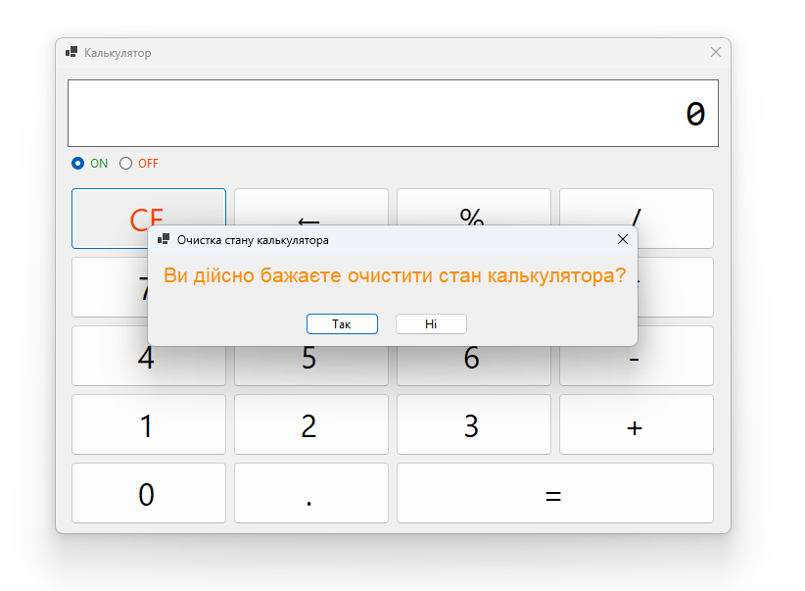
Контрольні запитання
- Чим відрізняється Show() від ShowDialog()?
- Як можна передати результат взаємодії з формою?
- У чому перевага використання using при створенні додаткової форми?
- Які значення має перелічення DialogResult?
Чому модальні вікна часто використовують для підтвердження дій користувача?

ВИСНОВКИ
У ході виконання практичної роботи було розглянуто створення Windows Forms додатків з кількома формами. Було створено додаткову форму підтвердження очищення калькулятора, налаштовано модальне відкриття через ShowDialog та використання DialogResult для передачі результату взаємодії користувача. Отримані навички допомагають створювати більш зручні та безпечні інтерфейси користувача.

